Паспорт общественной территории

№ | Показатель | Информация
1 | Населенный пункт (адрес общественной территории) | п. Пионерский, ул. Советская
2 | Название объекта | Благоустройство общественной территории, расположенной по ул. Советская в п. Пионерский Советского района Тюменской области
3 | Описание, этапность, функциональное назначение | Проектом предусмотрено соединение естественного пейзажного стиля с современными тенденциями и материалами. Главное в проекте - максимальное сохранение существующих зеленых насаждений и гармоничное вписание их в проект.  По функциональному назначению объект является общественного пользования, его основное назначение – повседневный кратковременный отдых, транзитное перемещение посетителей, проведение мероприятий и праздников. На территории объекта предусмотрено несколько функциональных зон:  - детские площадки для детей разного возраста;  - прогулочная дорожка по периметру территории;  - амфитеатр;  - воркаут;  - памп трек;  - зона тихого отдыха;  - хозяйственная территория.  Реализация проекта предусматривается в 3 этапа:  1 этап - 2022 год (электроосвещение, видеонаблюдение, подготовительные работы и устройство покрытий)  2 этап - 2023 год (устройство ограждения, приобретение оборудования, инвентаря, МАФ)  3 этап - 2024 год (установка оборудования с устройством основания, МАФ, озеленение).
4 | Площадь, кв. м. | 10 170
5 | Подрядчик | общество с ограниченной ответственностью «Экспресс-Связь»
6 | Контракт (ы) (номер и дата) | муниципальный контракт № 0187300005421000012 от 4.10.21 г.;  дополнительное соглашение № 1 от 31.05.2022 г. к муниципальному контракту № 0187300005421000012 04.10.2021 г.  муниципальный контракт №0187300005421000013 от 6.10.21 г.
7 | Срок завершения работ по контракту (учитываются виды и объемы 2022 года, если контракт многолетний) | 15 июля 2022 г. - дополнительное соглашение № 1 от 31.05.2022 г. МК № 0187300005421000012;  20 августа 2022 г. - МК № 0187300005421000013
8 | Ссылка на контракты | МК № 0187300005421000012  https://zakupki.gov.ru/epz/contract/contractCard/document-info.html?reestrNumber=3862201212621000027&contractInfoId=67930806  МК № 0187300005421000013  https://zakupki.gov.ru/epz/contract/contractCard/document-info.html?reestrNumber=3862201212621000028&contractInfoId=67981925
9 | Ответственные (ОМС, ФИО и телефон исполнителя) | Кошелев Владимир Николаевич, тел.8-932-407-37-57
10 | Финансирование, в тыс. руб. | Стоимость всего - 8 238 444,65 руб.
 |  | в т.ч.:
 |  | Федеральный бюджет - 792 300 руб.
 |  | Региональный бюджет - 1 239 300 руб.
 |  | Муниципальный бюджет - 6 206 844, 65 руб.
 |  | Внебюджетные источники - 0,0 руб.
11 | Степень готовности объекта с даты начала работ в 2022 году, в % | 1 контракт 100%  2 контракт 100%
12 | Риски
Виды работ по контракту (учитываются только работы 2022 года, если контракт многолетний) |  | Объемы, в ед. измерения (кв.м., кубы, метры, шт., и т.д.)  ПЛАН | Сколько выполнено в ед. измерения (в объемах)  ФАКТ | Процент % исполнения
МК № 0187300005421000012:
1.Система электроснабжения
а) земляные работы |  | 368,9 м3 | 368,9 м3 | 100
б) прокладка  трубопроводов для кабелей |  | 592 м | 592 м | 100
в) монтаж опор освещения |  | 22 шт. | 22 | 100
2. Пусконаладочные работы |  | 1 система | 1 система | 100
3. Видеонаблюдение
а) шкафы |  | 2 шт. | 2 шт | 100
б) оборудование |  | 8 шт. | 8 шт | 100
в) кабели |  | 550 м | 550 м | 100
МК № 0187300005421000013
1. Подготовительные работы
а) земляные работы |  | 985 м3 | 985 м3 | 100
2. Благоустройство территории
а) дорожные покрытия |  | 691 м2 | 691 м2 | 100

Фото ДО начала работ (с одного ракурса)
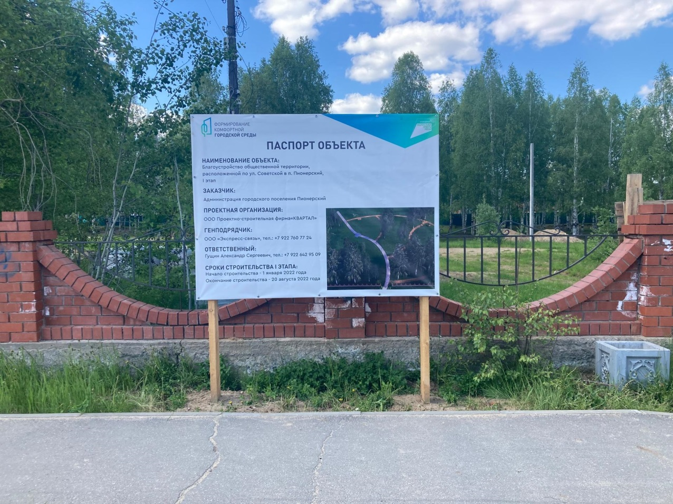

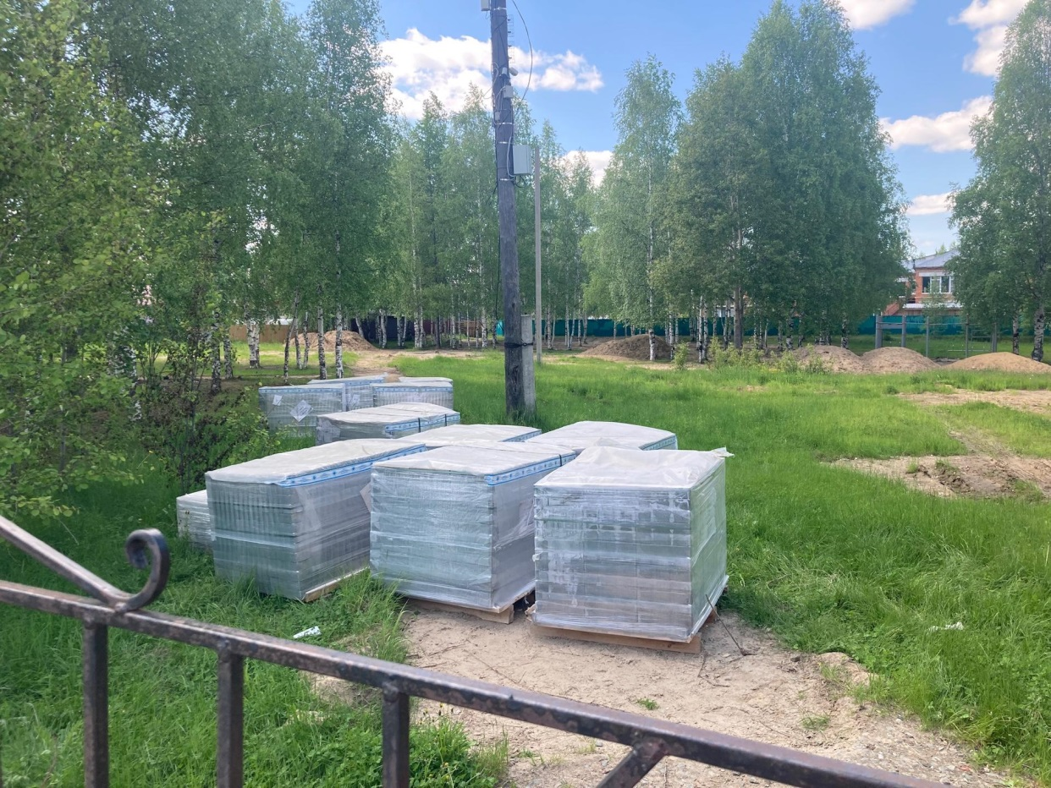

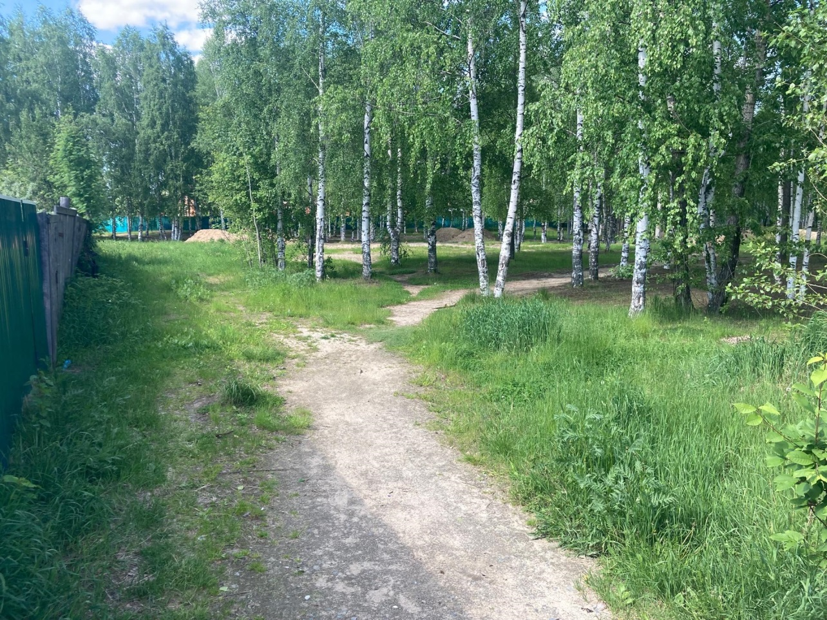

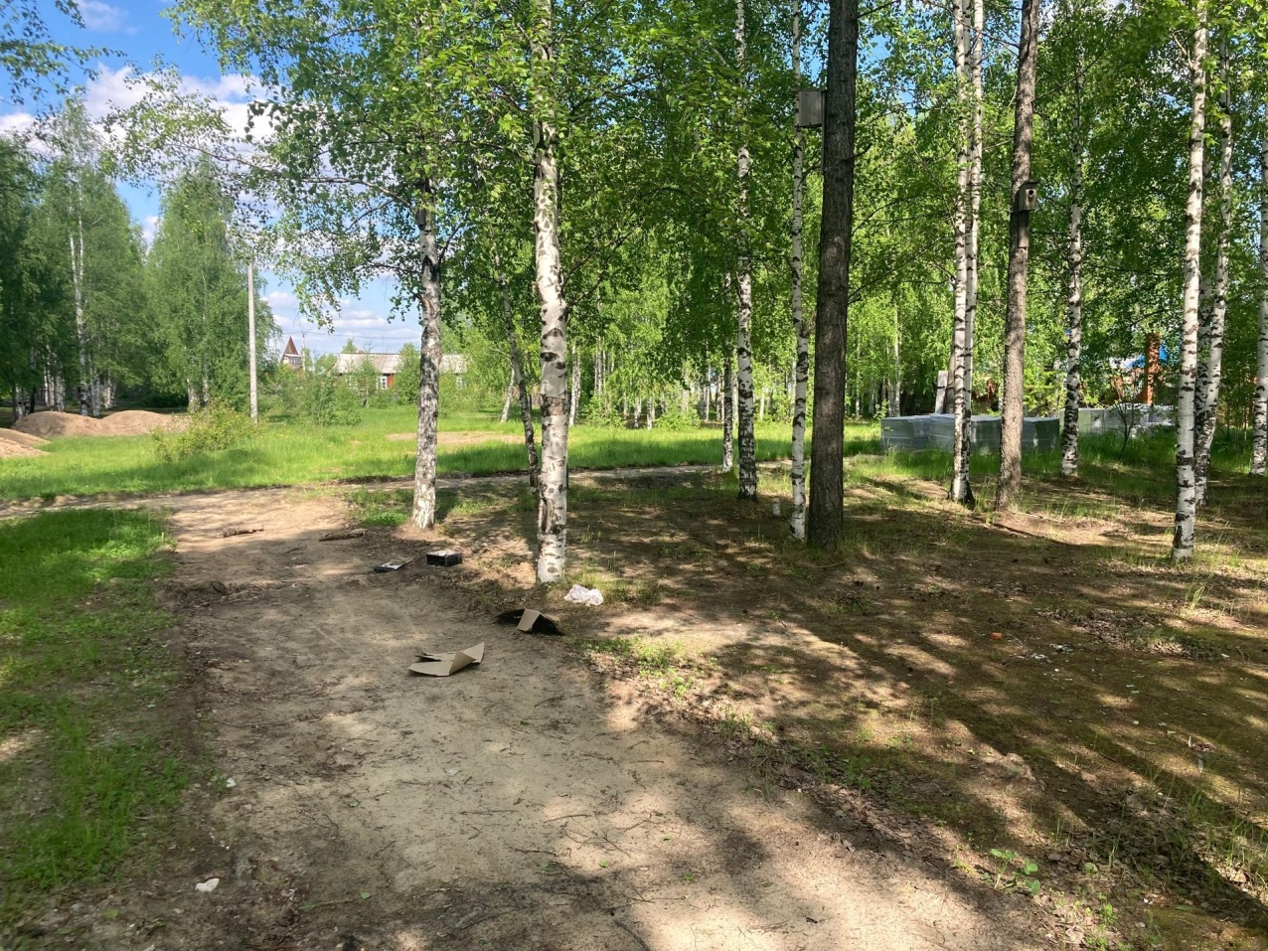

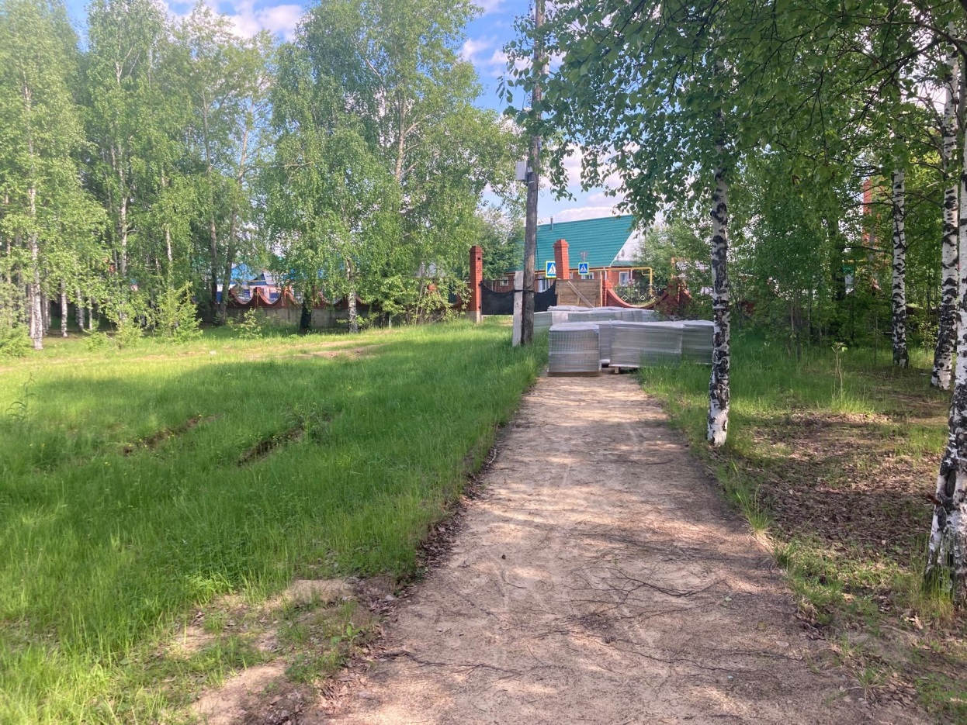

Фото хода работ по выполненным объемам, согласно актам приемки выполненных работ по форме КС-2 (1 фото начала выполнения определенного объема и 1 фото после исполнения)
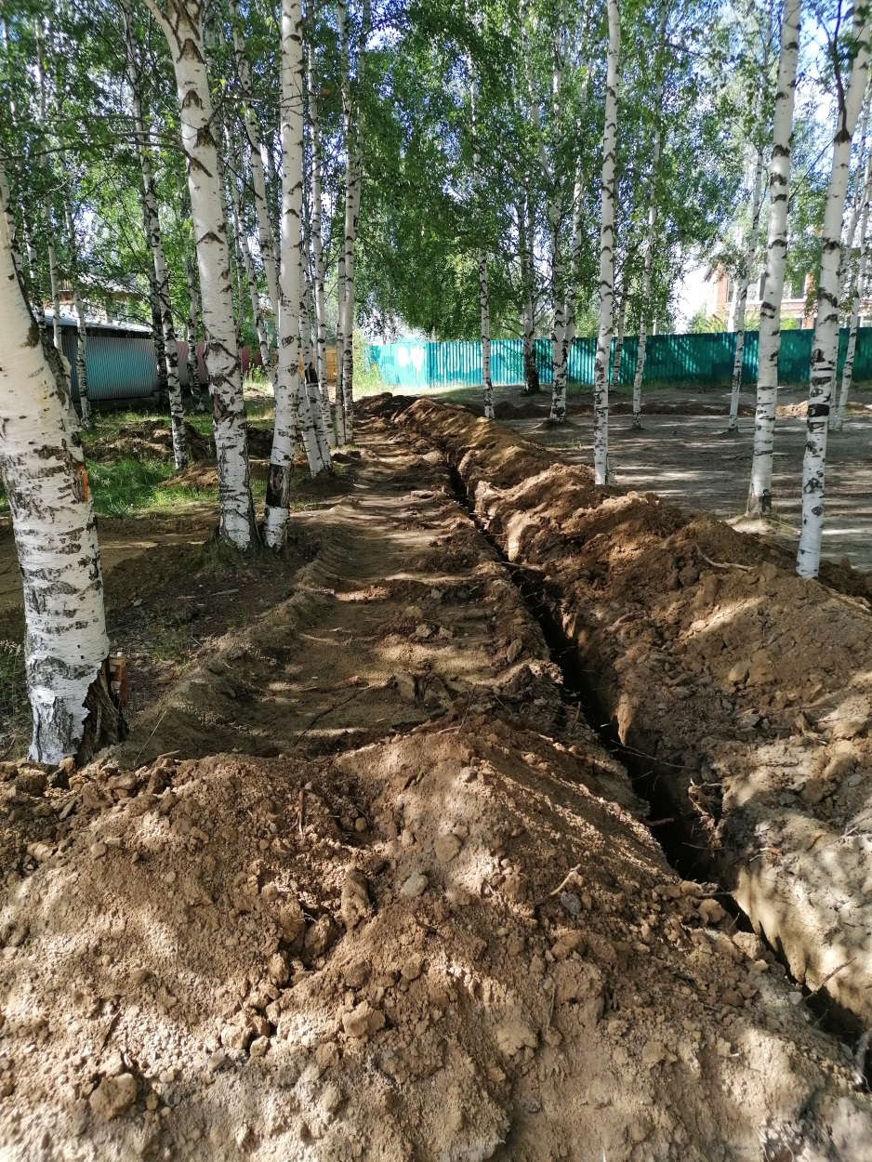
Укладка кабеля электроосвещения в траншею
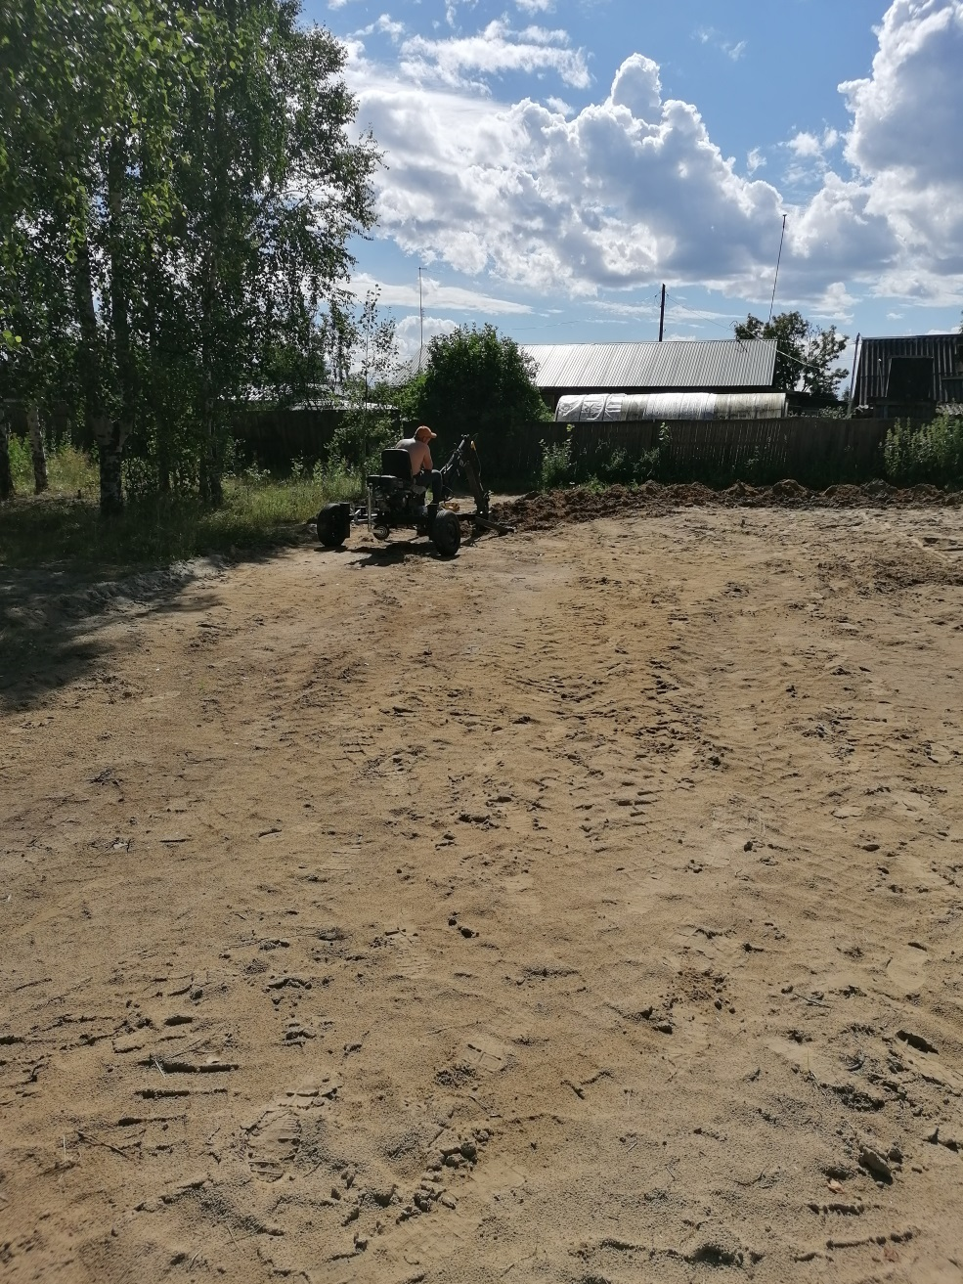
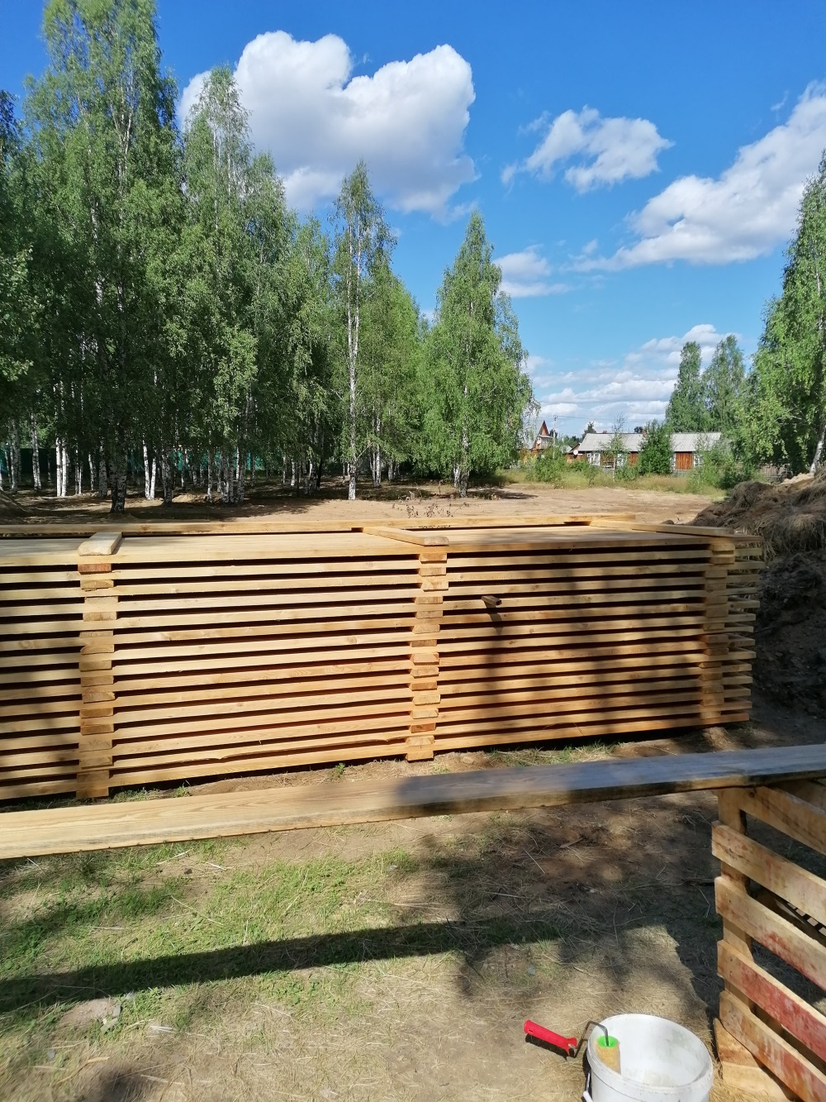

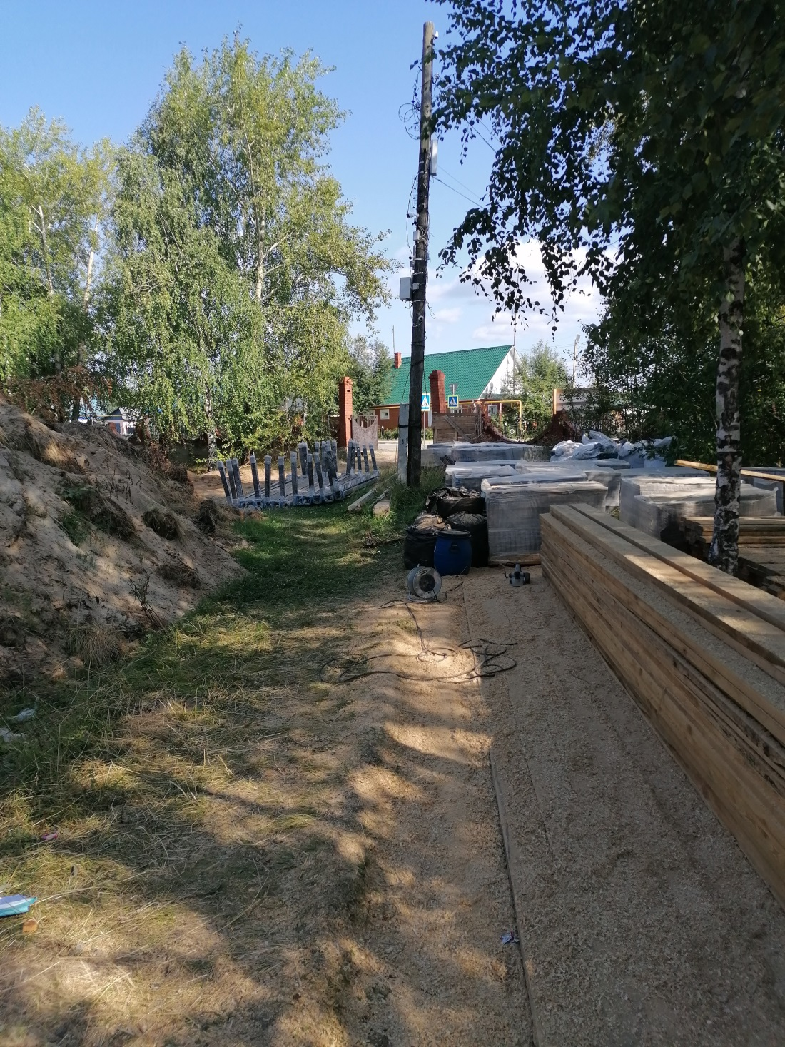

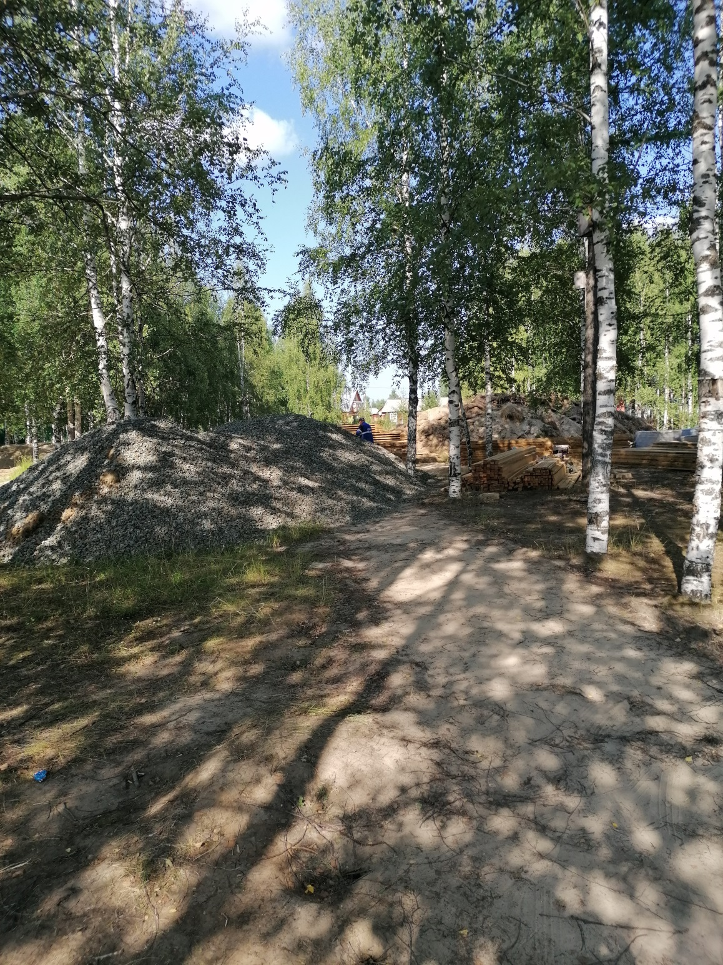

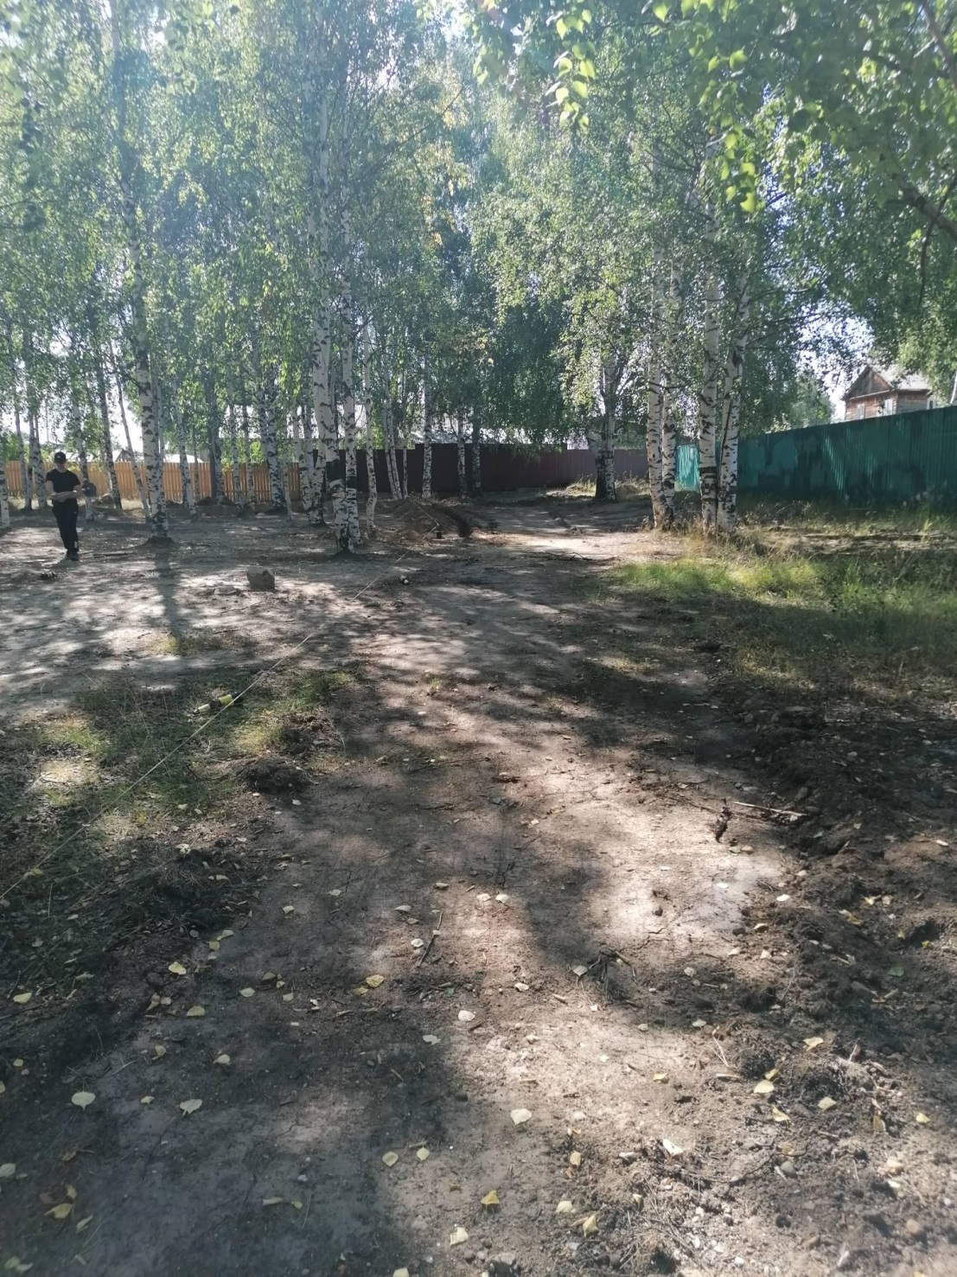
Планировка территории
